项目计划书

第一章 执行总结 3
1.1 项目背景 3
1.2 项目规划 3
1.3 市场分析 3
1.3.1 所属行业及市场定位 3
1.3.2 市场推广策略 3
1.4 行业竞争分析 4
1.4.1 选择正确的市场 4
1.4.2 与当地政府及企业合作 4
第二章 项目简介 4
2.1 项目概述 4
2.2 项目工程简介 5
2.3 发展规划 5
2.3.1 发展方向 6
2.3.2 项目的重点 6
2.3.3 目标 6
2.3.4 实施的具体步骤 6
第三章 市场与竞争分析 6
3.1 市场现状 6
3.2 市场前景 7
3.3 目标市场 9
3.4 市场营销策略 9
3.5 竞争分析 10
第四章 运营分析 11

摘要
森林火灾是一种受天气条件和生态环境影响的严重自然灾害，突发性强，破坏性大，扑救难度大，是森林灾害之首。传统的森林火灾监测以瞭望台为主，但是无生活条件的偏远林区不能设瞭望台；它的观察效果受地形地势的限制，覆盖面小，有死角和空白，观察不到，对烟雾浓重的较大面积的火场、余火及地下火无法观察；雷电天气无法上塔观察；瞭望是一种依靠瞭望员的经验来观测的方法，准确率低，误差大。另外瞭望员人身安全受雷电、野生动物、森林脑炎等的威胁。地面防护巡护面积小、视野狭窄、确定着火位置时，常因地形地势崎岖、森林茂密而出现较大误差；在交通不便、人烟稀少的偏远山区，无法进行地面巡护，需用各种交通工具费用及人员工资费用，只能用视频监测方法来弥补。巡航飞机和卫星测报造价高在瞭望台上通过用肉眼观察烟雾来发现森林火情，由于小火时烟雾不易发现，发现时往往已酿成大火灾，此时烟雾弥漫，很难发现火灾发生的位置和发展方向。通过观察烟雾测定的数据误差较大，尤其在夜间观测困难。
在此基础上，我们应用Arduino单片机设计出一个可以准确监控火灾发生并实时向用户反馈信息的设备。此系统结合温湿度传感器、烟雾传感器、CO传感器以及火焰传感器，分别对所监控场地的温度、湿度及烟雾情况和一氧化碳浓度，外界红外光的数据采集，信息经过信号预处理以后传送到Arduino处理器上进行智能化综合分析，再通过蓝牙模块向用户发送数据，并储存历史数据，达到对森林火灾的监控和预防。

- 执行总结
  - 项目背景
森林资源是地球上最重要的资源之一，是生物多样化的基础，是人类赖以生存必备可少的资源之一。我国资源匮乏，其中以森林资源最为紧缺，国土面积960万平方公里，约占世界总量的7%，人口14亿，约占世界总量的22%，而森林面积仅占世界的4.6%。森林火灾一旦发生，大片苍翠茂密的森林化为灰烬，给国家和集体造成严重损失，同时林地容易造成水土流失，容易发生水旱风沙灾害，影响农业稳产高产，甚至影响到整个区域的生态环境和可持续发展。
目前来说，最有效的手段是能够对林区的资源进行大范围、大视野的全天候24小时实时监测，能够对自动发现林区内的有火或者有烟的时候自动报警，并且能够将火点的位置能够定位，一旦遇到火灾自动报警，及时通知相关的工作人员的一种先进合理的预警机制，采用这种预警机制可以为现阶段森林防火预警提供一种非常有效的解决方法。
  - 项目规划
①火灾问题现在愈发频繁的发生，警醒了我们应该更加重视火灾，而森林火灾的防护更是其中的重中之重。
②查询了相关的森林火灾防护系统确定了我们系统所需要的功能。
③通过询问老师以及资料查询完成了前期产品的准备。
④通过Arduino处理器对温湿度传感器、ＭＱ系列传感器、烟雾传感器和蓝牙模块进行连接控制，实现监控有无火灾的发生，完成了系统的开发。
⑤测试与实验，将前期设计思路逐一对照实验并改进。
  - 市场分析
1.3.1所属行业及市场定位
森林火灾防护系统属于森林防火行业，是指从事森林防火相关性质的生产、服务的单位或个体的组织结构体系的总称。
经过近二十年的发展，森林防火行业仍处于成长初期，这一时期的市场增长率很高，需求高速增长，技术更加多样化。而我们市场主要定位于低端落后地区，主要在于帮助偏远地区实现森林火灾监控，最大限度的减少偏远地区的森林资源以及生态平衡等方面因森林火灾而造成的损失。
1.3.2 市场推广策略
目前产品还不太成熟，还未真正投入使用，因此推广的策略比较简单，采用线上的媒体推广和线下的森林监控部门进行合作，以及与当地政府合作等方式对我们的产品进行推广。
  - 行业竞争分析
1.4.1 选择正确的市场
我国的森林所有权都归属于国家，但是仍有有小部分的使用权在个人或者私人企业手里，所以，我们的市场的两大方向分为，森林使用权在国家的和森林使用权在个人的。对于前者，我们将与当地政府取得联系，进一步确定当地森林面积以及如何安装。对于后者，我们也将与相关人员开展积极沟通，以保证森林的安全。
1.4.2 与当地政府和企业达成合作
把我们的产品向政府和企业去推广，森林火灾的防护是非常重要的一方面，这是不容忽视的，然而我们的产品不仅仅只适用于森林火灾的防护，像公司或者商铺内也适用，在一定的空间内去监测一氧化碳，二氧化碳，烟雾等空气成分的含量，在通过Arduino处理器进行智能判断有没有火情的发生，以起到防患于未然的效果。从而更进一步的推广我们的产品。

- 项目简介
  - 项目概述
森林火灾防护系统主要由前端监控、控制与分析、传输网络几个部分构成。整个系统的主要作用在于快速处理警情和及时防范火警。一旦遇有火灾报警，可以为指挥中心提供准确的时间、地点、灾情，便于中心及时做出相应的决策。由于森林防火系统通常采用网格化设计，并进行多层次的并行分控，可以大大降低误报的概率,提高森林防火系统的灵活性和实用性。
当我们去爬山时都能看到山上的一些制高点建有几个瞭望台，但其实这些瞭望台不是给游客歇脚用的，而是森林防火的重要监测点。传统的森林火灾监测系统主要就以这类瞭望台为主，辅以巡航飞机和卫星测报等手段。
瞭望台的安防作用是比较差的,通过用肉眼的观察烟雾来发现森林火情。往往在可以控制的小火苗时，不容易被肉眼发现，等发现时却已经酿成严重火灾。更可怕的是，在火灾严重时到处都烟雾弥漫很难发现火灾发生的确切位置以及蔓延的方向。这都需要依靠防护人员的经验来判断，在遇到恶劣天气时很容易造成误判。
因此，现有的普通监视系统很难预防并监控这种隐性火灾苗头，尤其在夜间观测困难，通过人眼观察烟雾测定的数据误差较大，达不到测定火灾级别的要求。
传统的瞭望台方式的人眼观测火情已经不胜负荷，难以达到广阔森林日益严峻的消防需求。因此采用智能森林火灾防护系统的方式及时发现火情具有广阔的消防市场，而不少地方政府都愿意投入资金去改造森林防火系统。
  - 项目工程简介
森林火灾极大的威胁着森林资源安全，造成当地生态平衡严重破坏，影响生物多样性，同时严重损害了人们的生命财产安全。监测森林火灾的发生是及时有效扑灭林火并防止火势进一步蔓延的重要措施，因此，需要对林火进行及时、准确的监测与定位。森林火灾的出现和火势蔓延与林区地理特征、当地气候变化以及人类活动有极大关系，同时由于森林地形、气候情况复杂，林火不易第一时间有效察觉，这都给有效监测林火带来了极大的困难。现有监测林火方法主要有4中：地面人工巡护监测、传统地面设备 监控、航空巡查、卫星探测。但现有方法仍存在准确率不高、智能化水平有待提高等问题。
因此我们应用Arduino单片机设计出一个可以准确监控火灾发生并实时向用户反馈信息的设备。此系统结合温度传感器、烟雾传感器、CO传感器以及二氧化碳红外传感器，分别对所监控场地的温度、湿度及烟雾情况和一氧化碳、二氧化碳气体浓度的数据采集，当监控场地的其中几个数据超过各自的阈值时，我们的报警器将立即做出发光发声等相关相应，之后信息经过信号预处理以后传送到Arduino处理器上进行智能化综合分析，再通过HC-06蓝牙模块向用户发送数据，并储存历史数据，使用户可以随时监测森林的状态达到对森林火灾的监控和预防。此森林报警器更加智能化，使用起来也很方便，减轻了物力人力资源的浪费，并且由于传感器的精度比较高适用场景广，所以判断火灾是否发生的准确性相较之下更加强，可在多种环境下进行24小时的监测。
2.3 发展规划
目前市场上同类产品众多，而且已经投入市场中进行使用。且各家产品之间都有自己的特色。对此我们打算采用以下的方法来继续完善我们的产品。
2.3.1 发展方向
随着工业化和社会的发展，森林火灾发生率不断提高，且森林火灾会造成大量经济损失，森林覆盖率也越来越低，市场和社会上需要森林报警装置的需求大大增加，我们要依靠这种需求来进一步发展和完善该项目。
2.3.2 项目的重点
重点做好前期宣传和售后服务，赚到良好的口碑，提高产品知名度；森林保护至关重要，因此产品核心是质量和精度必须过关，要直面森林放火的痛点，以过硬的质量，优质的服务，得到相应回报。
2.3.1 目标
首个目标，在安全报警市场中站住脚跟。未来目标，进军全球市场，拿下与政府合作的机会，在全球范围内广泛推广该项目。
2.3.2 实施的具体步骤
从整体上来看，本次“森林卫士”项目是较早进入市场的科技项目，因此在项目的发展中会存在较多的挑战，也可能会面临更多的意想不到的难处。因此，本次科技项目的具体规划可以分为短期计划、中期计划和长期计划。
- 项目的短期计划。本次项目在短期内收益一般小于投资，由于项目初期投资相对较大，市场开发有一定难度，项目的效果还有待市场的认可，属于市场的磨合期。因此我们可以做好前期宣传，考虑适当降低价格，并以本着保护森林的理念与政府进行合作试验，为项目的发展提高支持。
- 项目的中期计划。本次项目在政府支持下项目的可行性和效果将大幅提高，也通过一定的磨合期打开了一定的市场，此时就应该积极的转变营销策略，并积极推广对广大人民生活中去。在中期计划中，应该以收支平衡为主要目标。
- 项目的长期计划。本次科技项目在充分开发市场后，可以占据一定的市场地位，然后推广全球化，多投入到森林较多且容易造成森林火灾的地方。

- 市场与竞争分析
3.1 市场现状
森林火灾是一种突发性强,危害性大的自然灾害,监测是预防森林火灾发生和控制林火蔓延的有效手段.对森林火灾监测技术体系进行了全面分析和总结,包括近地监测,航空监测,卫星监测,雷达监测及无线传感器网络技术等.未来我国森林火灾监测体系应将各种监测措施有效集成,结合最新技术,逐步建成预测精准,防控有效的森林火灾监控体系.在此基础上，我们应用Arduino单片机设计出一个可以准确监控火灾发生并实时向用户反馈信息的设备。此系统结合温度传感器、烟雾传感器、CO传感器以及二氧化碳红外传感器，分别对所监控场地的温度、湿度及烟雾情况和一氧化碳、二氧化碳气体浓度的数据采集，信息经过信号预处理以后传送到Arduino处理器上进行智能化综合分析，再通过GSM模块向用户发送数据，并储存历史数据，达到对森林火灾的监控和预防。我们的创新产品拥有通过使用低成本、微型的数字型传感器，整体设备拥有低成本、传输数据精确、易推广等的优势，可以很好的对森林进行火灾检测。
3.2 市场前景
随着智能化设备的应用，我国火灾伤亡人数持续降低，2019年全年共接报火灾23.3万起，忘1335人，伤837人，同比2018年分别下降了4%、8.7%、0.8%。而目前中国消费行业生产厂商超过5000家，主要以民营企业为主，前30强企业合计市占率不到10%，超过5000万销售规模的企业占比仅占6.2%。未来随着互联网不断普及下，国内众多领域进入智能化，对于火灾的防范也逐渐趋于智能，而对于智能的火灾检测报警器行业发展前景只会越来越好。我国居民对于火灾防范意识比较低，相关智能火灾报警器产品的市场普及率较低，行业发展潜力巨大，在整个行业中有很大的提升空间。
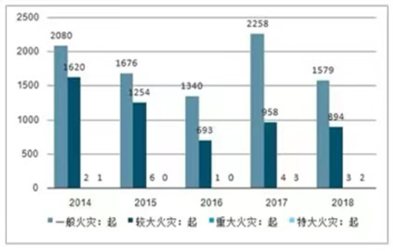
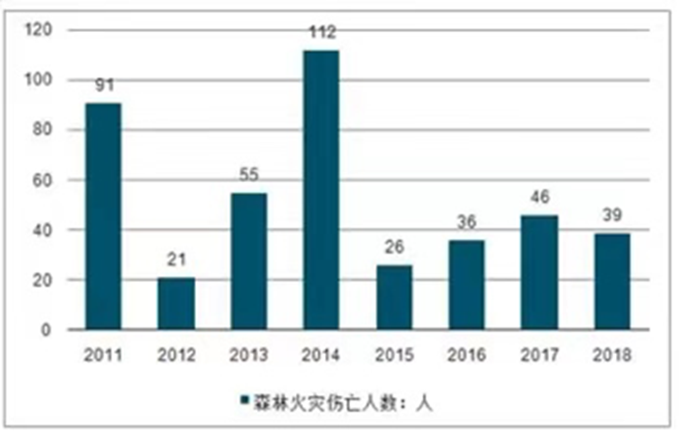
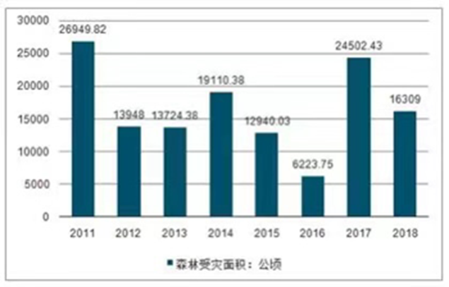
上面所示图片为近年来火灾发生情况、伤亡人数以及森林受灾面积统计图。由此可见火灾对于森林损害是极大的，对于森林内实时情况的监测以及火灾的及时报警发现是尤为重要的。
我国目前应用的火灾探测器按其响应和工作原理基本可分为感烟、感温、火焰、可燃气体探测器以及几种探测器的组合等。我国企业大多数做的都是下游的制造以及服务，分取的是极少的一部分利润。而火灾报警器主要侧重于其小型化、无线化、高灵敏化、智能化、网络化。我们应用Arduino单片机设计出的可以准确监控火灾发生并实时向用户反应信息的设备、co传感器以及火焰传感器，分别对于所监控场地的温度、湿度及烟雾情况和一氧化碳浓度，外界红外光的数据采集信息处理后传送到Arduino处理器上进行智能化综合分析，再通过蓝牙板块向用户发送数据，并储存历史数据，达到对于森林火灾的监测与防控。这种设计的市场优势就在于依靠网络中设备服务资源进行判断、控制、报警，使得火灾自动报警器的安装以及使用变得价格低廉，方便处理。可广泛应用于偏远的林区，甚至野生森林保护中心对于珍惜动植物的保护。
3.3 目标市场
因为我们的项目存在价格低廉、易安装处理等优点，所以对于规模要求并不严格，更大多侧重在比较低端落后地区的应用。用于帮助偏远地区实现森林火灾监控，最大限度减少落后地区森林面积以及生态平衡等方面因森林火灾所造成的损失。降低消费者所需成本，提高效率。依据购买力及购买欲望对产品进行定价。现在市场中森林防火报警器大多数为散射式光电烟雾探测器，中国消防行业生产厂商超过5000家，主要以民营企业为主，国内除了天广消防、尖瑞消防、中国消防企业集团、首安工业消防等企业外，营业额上亿的企业为数不多。在国际市场，火灾报警产品的主流厂家是Honeywell、SIEMENS、UTC、BOSCH、TYCO等。近年来国内消防企业通过加强技术投入，提升产品技术含量，部分依赖进口的先进产品亦逐步实现了国产化，部分产品的主要技术指标已接近或达到国际同类产品的先进水平，部分产品已销往欧美等发达国家。但另一方面，仍有一些消防产品特别是部分附加值较高的高端产品仍存在供应不足或技术水平不高，不能完全满足国内市场需求，需要依赖进口的状况。从而导致部分高端用户，尤其是机场、地铁、大型体育场馆等消防重地仍需购买进口产品。随着我国城镇化的推进，国内消防产品市场仍将在一段时间内呈增长趋势。2020年消防行业报警器设备市场规模达到480亿元，消防报警设备市场占整个消防行业15%，行业维持在10%以上的增长率。
3.4 市场营销策略
目标领域：
户外各大型林区的森林消防警报器市场。
客户分析：
主要面对国企的一些森林、植物园、公园等；以及一小部分的私企。
客户推广模式：
线上网络宣传、电视台宣传、海报铺地式宣传。
营销渠道：
普通电商、线下门店销售。
产品策略：
a.本产品的开发目的是为了能够更好地保护树木远离火灾的隐患，所以将全身采用防火、不易燃、耐高温的材质。
b.为了能在远距离更好地工作，所以将按照客户需求，选择是否搭载备用电池。
c.为了迎合环保的理念，我们将选择代表生机与希望的绿色作为本产品的外观颜色。
价格策略：
将遵守市价。
服务策略：
- 服务领域的开拓：
- 服务项目的开拓：根据本产品的特性和顾客的需求，开拓服务项目，如上门安装、免费维修等。
- 服务形式的开拓：根据顾客需求和竞争者的策略决定现代服务的费用支付和形式。
- 服务水平的提高：
- 时间上的迅速性，为客户节约时间成本，有问题及时解决。
- 技术标准化和全面性，提供服务的质量标准，例如产品网络的设置、产品设备安装、客户需求等，切实的帮助客户解决问题。
- 服务过程中的亲和性，服务人员衣着整洁，态度严谨认真，精神饱满，让客户感到亲切安全
- 语言行为规范行，服务语言文明礼貌，行为举止规范，让顾客和客户感到服务人员的高素质，加深对企业的良好印象，从而提高对产品和公司的评价。
3.5竞争分析
在城市建设和发展的现阶段，我国过对于森林的建设是非常支持并且非常重视的。森林防护这一部分的重视程度一直未曾放松，这就促使了社会上有很多关于森林防护的产品，而想要在这茫茫人群中脱颖而出那就必须有创新，并且必须在大众都有的东西上下功夫，达到社会的平均水准。

- 运营分析

本产品将以市场为导向，建设完备的企业研究开发实验室，不断优化产品性能，不断降低成本，不断占有市场份额；市场销售围绕森林防护展开产品的宣传和开拓市场； 以高科技引领产品走向高端，以科技的不断进步和规模化生产降低成本，扩大企业的盈利；通过广告宣传、促销会议、微博营销 、 打造 O2O 商业模式、B2C 业务 、搜索引擎营销 、等形式进行产品宣传。建立一支高素质的销售队伍，加大产品的销售力度。

